Інформаційна підтримка

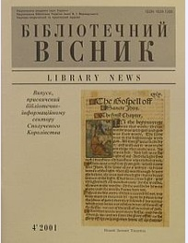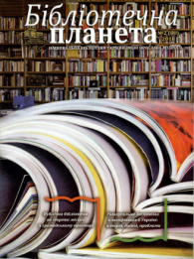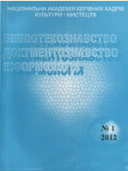

Студії відбудуться 21 грудня 2022 року в онлайн режимі на платформі Google Meet.

11.00 – 11.30 Реєстрація

11.30 – 13.00 Засідання

Регламент:
Доповіді – до 10 хв.
обговорення, дискусії, запитання: 15 хв.
Повідомлення – до 5 хв.
Виступи в обговоренні – до 3 хв.

НАЦІОНАЛЬНА БІБЛІОТЕКА УКРАЇНИ
ІМЕНІ В. І. ВЕРНАДСЬКОГО
Національна бібліотека України
імені ЯРОСЛАВА МУДРОГО
НАЦІОНАЛЬНА АКАДЕМІЯ КЕРІВНИХ
КАДРІВ КУЛЬТУРИ І МИСТЕЦТВ

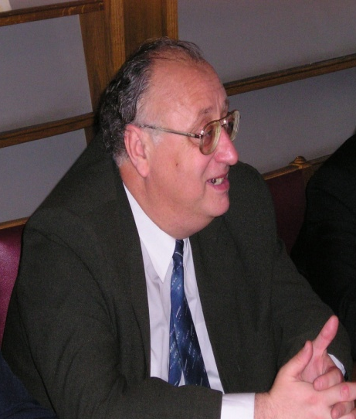

ВОСЬМі бібліотекознавчі студії,
присвячені пам’яті
професора

михайла семеновича
слободяника

Тема року
«Бібліотечна наука, освіта і практика в умовах цифровізації комунікацій»

21 грудня 2022 року

Київ
Модератори:

Василенко Ольга Миколаївна, директор Інституту бібліотекознавства Національної бібліотеки України імені В. І. Вернадського, кандидат історичних наук

Кириленко Олександр Григорович, завідувач відділу, Національна бібліотека України імені Ярослава Мудрого, кандидат історичних наук, доцент

Доповіді та повідомлення

Григоревська Олена Вікторівна,

доктор наук із соціальних комунікацій, старший науковий співробітник,

дослідник-візитер Вільного університету Брюсселя (Бельгія),

міжнародний експерт Національного агентства з якості вищої освіти (Україна)

Діяльність AEQES як незалежної державної агенції із забезпечення якості вищої освіти в Бельгії

Василенко Ольга Миколаївна,
директор Інституту бібліотекознавства НБУВ, канд. іст. наук
Бібліотечно-інформаційний комплекс в умовах трансформації наукових комунікацій: результати бібліотекознавчого дослідження

Коваль Тетяна Миколаївна,

заступник генерального директора Національної бібліотеки України імені В. І. Вернадського, канд. іст. наук

Бібліотечні е-послуги як необхідний компонент сучасної наукової бібліотеки

Збанацька Оксана Миколаївна,

професор Київського університету культури, гол. бібліотекар Національної бібліотеки України імені Ярослава Мудрого, доктор наук з соціальних комунікацій, доцент
Вплив цифрових технологій на сучасну бібліотечну освіту

Добровольська Вікторія Василівна,

завідувач кафедри Національної академії керівних кадрів культури і мистецтв, доктор наук із соціальних комунікацій, доцент

Наукові журнали в умовах інтеграції в міжнародний інформаційний простір

Кириленко Олександр Григорович,
завідувач відділу Національної бібліотеки України імені Ярослава Мудрого, кандидат історичних наук, доцент

Бібліотечна практика і соціальні трансформації в суспільстві

Клименко Оксана Зіновіївна,

завідувачка відділу наукових видань Інституту бібліотекознавства Національної бібліотеки України імені В. І. Вернадського, кандидатка історичних наук, доцент
Бібліотекознавча періодика незалежної України: стан та перспективи

Бачинська Надія Анатоліївна,

завідувач кафедри інформаційних технологій Київського національного університету культури і мистецтв, кандидат педагогічних наук, доцент

Наукова діяльність кафедри інформаційних технологій КНУКІМ в умовах пандемії та воєнного стану

Новальська Тетяна Василівна,

професор кафедри інформаційних технологій Київського національного університету культури і мистецтв, доктор історичних наук, професор

Бібліотечна біографістика як один з напрямів наукової діяльності кафедри інформаційних технологій КНУКІМ

Литвинова Лариса Анатоліївна,
завідувачка сектору з охорони інтелектуальної власності Національної бібліотеки України імені В. І. Вернадського, кандидатка наук із соціальних комунікацій,
Освіта та авторське право ЄС в епоху цифрових технологій

Яковенко Олена Григорівна,

завідувач відділу теорії та історії бібліотечної справи Інституту бібліотекознавства Національної бібліотеки України імені В. І. Вернадського, кандидатка історичних наук

Розвиток бібліотечних фондів в умовах електронної комунікації

Палеха Юрій Іванович,
професор Національного транспортного університету, кандидат історичних наук, доктор філософії

Транспортнна система документації як складова галузевого документознавства, започаткованого М. С. Слободяником

Сокур Олена Леонідівна,

завідувачка відділу науково-методичної роботи Інституту бібліотекознавства Національної бібліотеки України імені В. І. Вернадського, кандидатка наук із соціальних комунікацій
Зміст науково-методичної роботи в умовах сьогодення

Заявлені учасники без доповідей

Антоненко Ірина Петрівна,
головний бібліотекар Національної бібліотеки України імені Ярослава Мудрого, кандидат історичних наук, старший науковий співробітник

Шереметьєва Вікторія Вікторівна,
завідувач навчально-методичного відділу Національної академії керівних кадрів культури і мистецтв

Спрінсян Василь Георгійович,
завідувач кафедри інформаційної діяльності та медіа-комунікацій Одеського національного політехнічного університету, кандидат мистецтвознавства, доцент, голова Асоціації документознавців України

